基于中国高被引学者榜单的中医药学科人才分布规律探析及学科建设路径思考
摘要：目的 基于2024-2025年中国知网全国高被引学者TOP1%榜单数据，分析中医学领域高被引学者分布特征，为中医药高层次人才培养、学科建设及“双一流”建设提供数据参考。方法 选取该榜单中医学领域入选人员为研究对象，从入选人数、地域分布、单位归属、中医药院校类型、“双一流”建设学科及学科归属等多维度进行描述性统计与对比分析。结果 中医学领域高被引学者入选人数呈增长趋势；地域集中于北京、江苏、河南等科教资源优势地区；学者主要来自中医药大学及附属医院；入选人数与高校学科评估结果、“双一流”建设成效呈正相关；中医心病学、肿瘤病学、针灸学等优势学科入选人数远超其他学科；部分“双一流”院校增长动能不足，少数非“双一流”院校表现突出；科研资源对学者入选具有正向推动作用。结论 中医学领域高被引学者队伍呈现稳中有进的发展态势，但在全学科领域占比偏低，入选人数与学科发展水平呈正相关，但高层次人才地域、学科分布失衡，需推进区域协调发展。
关键词：中国知网；高被引学者；中医学；一流学科；“双一流”高校建设

习近平总书记在党的二十大报告中指出“教育、科技、人才是全面建设社会主义现代化国家的基础性、战略性支撑”^{[1]}，人才是衡量国家综合国力的核心指标，高层次人才在其中发挥着不可替代的关键作用。高被引学者作为顶尖科学人才的代表，其状况直接反映了一个学科的学术创新能力与研究水平^{[2]}。“把论文写在祖国大地上”是总书记对广大科技工作者的勉励和要求，科技部在《国家科学技术奖励条例实施细则（修订草案征求意见稿）》^{[3]}中，增加“鼓励主要论著优先在国内学术刊物上发表”的条款，引导优秀科研成果应用在全面建设社会主义现代化国家的伟大事业中。中国知网作为全国中文文献量最大的数据库，自2024年开始连续2年发布了“中国知网高被引学者”榜单，在学术界引起了广泛关注。该评价体系依据作者近十年发文总PCSI值作为主要遴选指标^{[4]}，筛选出高被引学者2024年TOP 1% 3万名，TOP 5% 8.9 万名，2025年高被引学者TOP 1% 3万名，TOP 5% 9万名，其中前1%学者在行业具有引领地位，是学科发展的重要支撑力量。
中医学作为中华民族传统文化的瑰宝，是源于中国本土的原创性学科门类，具有本土创新性。中医学领域高被引学者是该领域学术研究的代表，分析中医学领域TOP 1%高被引学者的入选情况，对摸清中医学人才现状，加快推进中医学人才培养、学科发展、“双一流”高校建设具有重要意义。因此，本文基于2024-2025年中国知网中医学领域高被引学者TOP 1%入选情况进行分析，以期了解中医学领域高被引学者学科分布特点及发展现状，为未来中医药学科的人才培养、学科建设与“双一流”高校建设提供建议。
1资料与方法
1.1数据来源
本研究以中国知网学术评价支撑平台公布的“高被引学者”榜单为基础，获取2024-2025年度中医学领域入选学者数据（2025年度榜单以2026年1月14日网页公布名单为准）。检索学科涵盖中医学、中西医结合、中药学及针灸学4个方向，检索方法为：教育部学科=医学，并“中医学”“中西医结合”“中药学”“针灸学”，高被引学者类型=“全国高被引学者TOP1%”，分别检索2024年度与2025年度入选学者信息。共检索出2024年度入选602人，2025年度入选1409人，统计规则为：在上述两年内曾入选一次的学者，均计为1位有效人员；若某位学者连续两年入选，则仅计为1次，以避免对稳定入选者的重复计数。经多轮筛选、比对、核实，最终纳入分析的有效样本共计1541人。
中医药院校论文发表相关数据来源于中国知网数据库。检索方式如下：院校总发文量：作者单位=院校名称，选择来源类别=北大核心+CSCD，年度=2014-2024；基金支持论文量：在院校总发文量检索基础上，进一步限定基金=国家自然科学基金；高被引学者发文量：采用作者发文检索功能，输入“作者姓名”与“作者单位”，选择来源类别=北大核心+CSCD，年度=2014-2024。
1.2研究方法
本文对最终纳入的1541例研究对象，采用Excel 2016软件建立数据库，整理2024-2025年度中医学领域高被引学者入选人员信息。依据学者所属单位进行机构类型划分（中医药大学及其附属医院、非医学类大学、研究机构等），依据中国知网学科分类进行学科归属划分（针灸学、中医心病学、中医儿科学等）。运用描述性统计方法，分析中医药院校人员分布及学科分布等特征，以揭示不同学科及院校发展的宏观趋势。
2结果统计与分析
2.1 中医学大类学科整体入选人员情况分析
本研究首先将中医学大类学科的中医学、中西医结合、中药学、针灸学高被引学者入选人员进行统计分析，2025年度中医学领域入选高被引学者的数量占比为4.4%，中医学学科入选人数最多为806人，其次为中药学356人，中西医结合与针灸学入选人数相对较少。对比2024年度与2025年度四个领域TOP1%高被引学者数据可知，近两年中医药学科整体入选情况呈现上升趋势，2025年TOP1%高被引学者总人数较2024年增长约1.3倍，其中针灸学入选人数增长幅度最大约14.2倍，中药学入选人数增长约2.6倍，中医学入选人数增长约1.1倍，中西医结合入选人数增长约1.4倍。一方面说明中医学领域高质量发展、高水平产出成效更加凸显，另一方面可能与2025年高被引学者评选机制的优化有关。见图 1。

图 1 2024-2025年中医学领域TOP1%高被引学者人员变化
2.2地域分布情况
中医学领域TOP1%高被引学者主要分布在21个省/直辖市，亦有少数为香港特别行政区及美国学者。北京市人数占比最高为29.6%，与排名前六省份之和相当，排名前五的省/直辖市占比为54.9%，排名前十的省/直辖市占比达到75.6%，具体见表 1。可见高被引学者的地域分布呈现教育水平先进、人才聚集处入选人数较多，在一定程度上与该地区的教育、科研、人口、经济水平相关。

表 1 TOP1%高被引学者前10位省/直辖市
序号 | 省/直辖市 | 人数 | 占比(%)
1 | 北京市 | 436 | 29.60
2 | 江苏省 | 114 | 7.74
3 | 河南省 | 91 | 6.18
4 | 广东省 | 85 | 5.77
5 | 上海市 | 84 | 5.70
6 | 天津市 | 72 | 4.89
7 | 辽宁省 | 62 | 4.21
8 | 黑龙江省 | 58 | 3.94
9 | 四川省 | 57 | 3.87
10 | 山东省 | 54 | 3.67

2.3高被引学者单位分布特征
根据1541名学者单位归属，划分为24所中医药大学及附属医院（包含非直属附属医院）、其他医学大学及附属医院、省市级医院、非医学类大学、研究机构及其他五大类。由图 2可见，24所中医药大学及附属医院入选人数约占总人数的64%；其他医学大学及附属医院中以中国中医科学院及附属医院居多，为183人，超过北京中医药大学及其附属医院。高被引学者来自医院的人数为748人，排名前10的医院如表 2，中国中医科学院广安门医院入选人数位居榜首。整体而言，中医学领域高被引学者主要来自医学院校及附属医院，省市级医院及研究机构占比较小，说明医学院校的人才培养至关重要，是中医领域发展的核心力量。

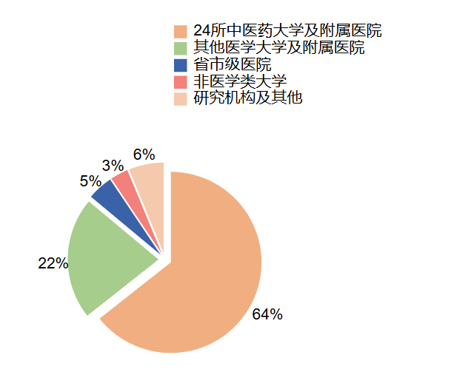
图 2 中医学领域TOP1%高被引学者单位分布

表 2 TOP1%高被引学者前10位医院
序号 | 医院名称 | 人数 | 占比(%)
1 | 中国中医科学院广安门医院 | 55 | 7.35
2 | 中国中医科学院西苑医院 | 39 | 5.21
3 | 北京中医药大学东直门医院 | 37 | 4.95
4 | 天津中医药大学第一附属医院 | 34 | 4.55
5 | 南京中医药大学附属医院（江苏省中医院） | 33 | 4.41
6 | 辽宁中医药大学附属医院 | 25 | 3.34
7 | 河南中医药大学第一附属医院 | 25 | 3.34
8 | 首都医科大学附属北京中医医院 | 24 | 3.21
9 | 黑龙江中医药大学第一附属医院 | 19 | 2.54
10 | 上海中医药大学附属龙华医院 | 19 | 2.54

2.4 中医药院校高被引学者情况分析
通过中国知网学术支撑评价平台对2024年度与2025年度全国24所中医药院校进行数据筛查统计，包含大学名称（含更名前名称）及直属附属医院。分析发现，24所院校入选总人数为973人。入选第二轮“双一流”建设高校的北京中医药大学、南京中医药大学、天津中医药大学等6所中医药“双一流”高校人数整体位居第一梯队，符合普遍预期。其中，河南中医药大学69人，辽宁中医药大学56人，入选人数超过部分“双一流”高校并显著领先其他院校，由此说明中医药高校在不同领域的突出表现并非与“双一流”标签相绑定，部分普通院校有能力在未来跻身“双一流”建设高校行列。同时提示“双一流”建设应淡化身份固化、强化动态竞争，推动院校在特色学科上做精做强。具体数据见图 3。

图 3 中医学领域TOP1%高被引学者24所中医药院校人员分布
注：标红为“双一流”院校

2.5“双一流”建设学科与高被引学者TOP1%人数分析
2022年公布的第二轮“双一流”建设高校中，北京中医药大学、上海中医药大学的中医学与中药学，南京中医药大学、天津中医药大学、成都中医药大学的中药学，广州中医药大学的中医学等学科入选“双一流”建设学科。据图 4图 5可见，多数中医药院校“双一流”建设学科的高被引学者（TOP1%）入选人数占据领先地位，但部分院校存在“双一流”建设学科入选人数远少于普通高校，对此可从以下几个方面理解：第一，“双一流”建设学科的评选不以论文数量、学科排名等为评价指标，重视高质量人才培养，注重整体发展水平、成长提升程度、可持续发展能力等多方面综合能力；第二，部分院校2022年至今发展迅速；第三，“双一流”学科是动态变化的，这要求入选院校必须摒弃“一劳永逸”的心态，维持高质量发展。

图 4 24所中医药院校中医学高被引学者TOP1%人数
注：标红为“双一流”建设学科

图 5 24所中医药院校中药学高被引学者TOP1%人数
注：标红为“双一流”建设学科

2.6中医药院校学科评估结果与高被引学者TOP1%人数分析
研究高被引学者入选人数与中医药院校学科评估情况有利于了解学科发展特点、科研与人才在院校整体能力提升中的作用。依据教育部公布的2017年全国第四轮学科评估结果，中医药院校学科评估结果与院校对应学科入选人数如图 6至图 8。基于教育部学科评估分档规则进行百分位赋值，本文将第四轮学科评估等级按百分位区间中值进行量化（A+=99，A-=92.5，……，C-=35），以该量化值与中医学、中西医结合、中药学三个学科高被引学者TOP1%入选人数进行双向回归分析。结果显示，中医学学科呈现显著的双向互锁（R²=0.592），中西医结合学科呈现高杠杆效应（β=5.793），中药学学科评估等级与入选人数之间不存在显著的线性关联（R²=0.080）。
对比中医药院校中医学、中西医结合、中药学三个学科的学科评估结果及TOP1%学者分布与线性回归分析结果可以发现，中医学与中西医结合学入选人数与学科评估结果存在正向相关关系，中药学入选人数与学科评估结果无明显对应关系，存在学科评估结果较好而入选人数少，或学科评估结果一般而入选人数名列前茅的情况。由此可见，不同院校优势学科存在差异，如北京中医药大学中医学的学科竞争力较强而黑龙江中医药大学中药学的学科入选人数位居榜首；高被引学者作为本学科高层次人才代表，不仅是学科既有水平的集中体现，更是驱动学科持续发展的重要力量；部分院校自2017年至今学科竞争力提升迅速，学科评估结果较好的院校要注重及时加强人才梯队建设，持续增强学科竞争力。
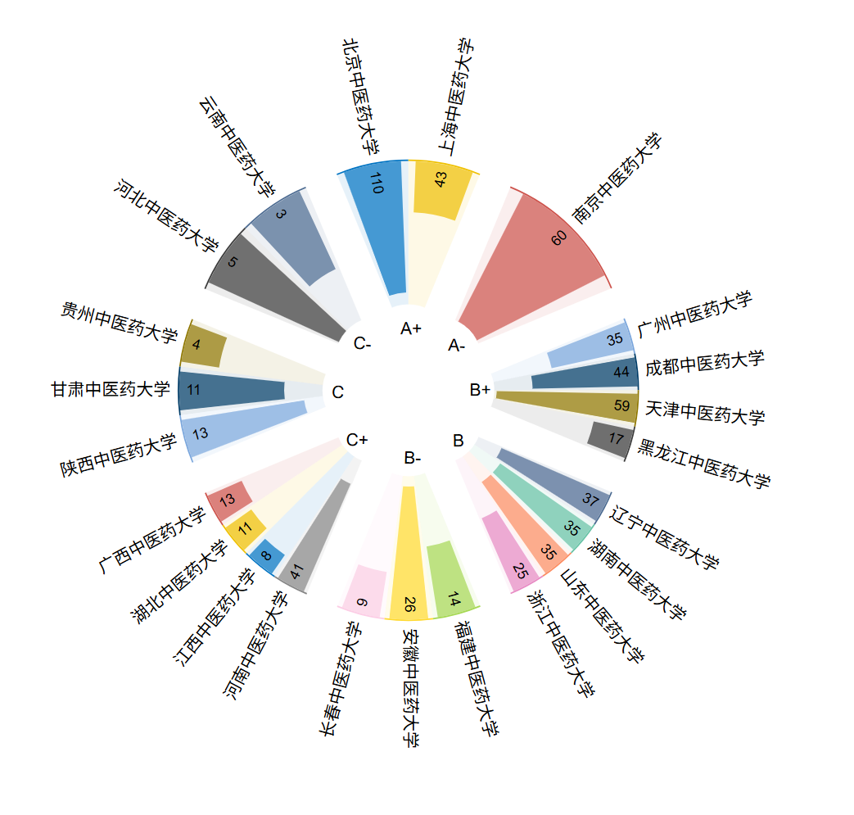
图 6 高校中医学学科评估结果与中医学高被引学者TOP1%人数分析
图 7 高校中西医结合学科评估结果与中西医结合高被引学者TOP1%人数分析

图 8 高校中药学学科评估结果与中药学高被引学者TOP1%人数分析

2.7高被引学者学科专业分布特点
通过中国知网依次查找2024、2025年度1541名TOP1%高被引学者，参照2024年发布的《2023年度中医医院学科（专科）学术影响力评价研究报告》^{[5]}中28个学科划分标准进行学科研究，剔除药理研究（主要为中药学）、学术思想、医史文献、医学边缘学科等无法划分具体学科的学者，筛选出819名学者数据组成最终数据库。研究“高被引学者”学科分布有利于了解我国中医学学科分布特点与发展现状。入选学者中，针灸学领域人数最多，共195人，集中于针灸学（145人）及与之相关的中医学（50人）领域，研究涉及针灸在多种疾病中的治疗应用。其次为中医心病学(中医心血管病)99人，中医肿瘤病学67人，为当前研究的热门学科，而中医血液病、中医疫病学、中医急诊学等学科无人入选，具体数据见图 9。

图 9 中医学领域TOP1%高被引学者学科分布

2.8中医药院校论文总发文量、高被引学者发文量、基金支持论文量占比分析
基于中国知网平台，限定论文来源类别为“北大核心”“CSCD”，统计分析2014-2024年24所中医药大学973名TOP1%高被引学者发文量与院校总发文量的关系以及国家自然科学基金（NSFC）资助论文数量占比。经查找筛选，剔除5名无法检索到有效信息学者，968名高被引学者11年共发文量52359篇，平均54.1篇/人。中医药院校论文总发文量中，有4所大学高被引学者发文占比50-100%，10所大学占比25-50%，11所大学占比0-25%，具体数据见图10。“双一流”院校高被引学者发文量平均占比37.9%，部分学者可能以国外期刊发文为主。总体而言，中医学、中西医结合、中药学、针灸学四个方向TOP1%高被引学者的发文量在院校各研究方向学者的总发文量中具有不可忽视的意义，中医药学的发展要立足中医根本，我们倡导中医学者在积极进行国际学术交流、发表SCI等外文成果的同时，更要致力于将高质量的研究成果发表于中文期刊，把论文写在祖国大地上。
24所中医药大学学者发表论文中有国家自然科学基金（NSFC）项目支撑的共计51186篇，NSFC资助论文的数量平均占比中医药大学发文总数的35.7%，部分达到50%，见图 10。数据表明NSFC在我国中医学领域科研体系中发挥着基础支撑作用，推动了中医的守正创新与现代化发展。

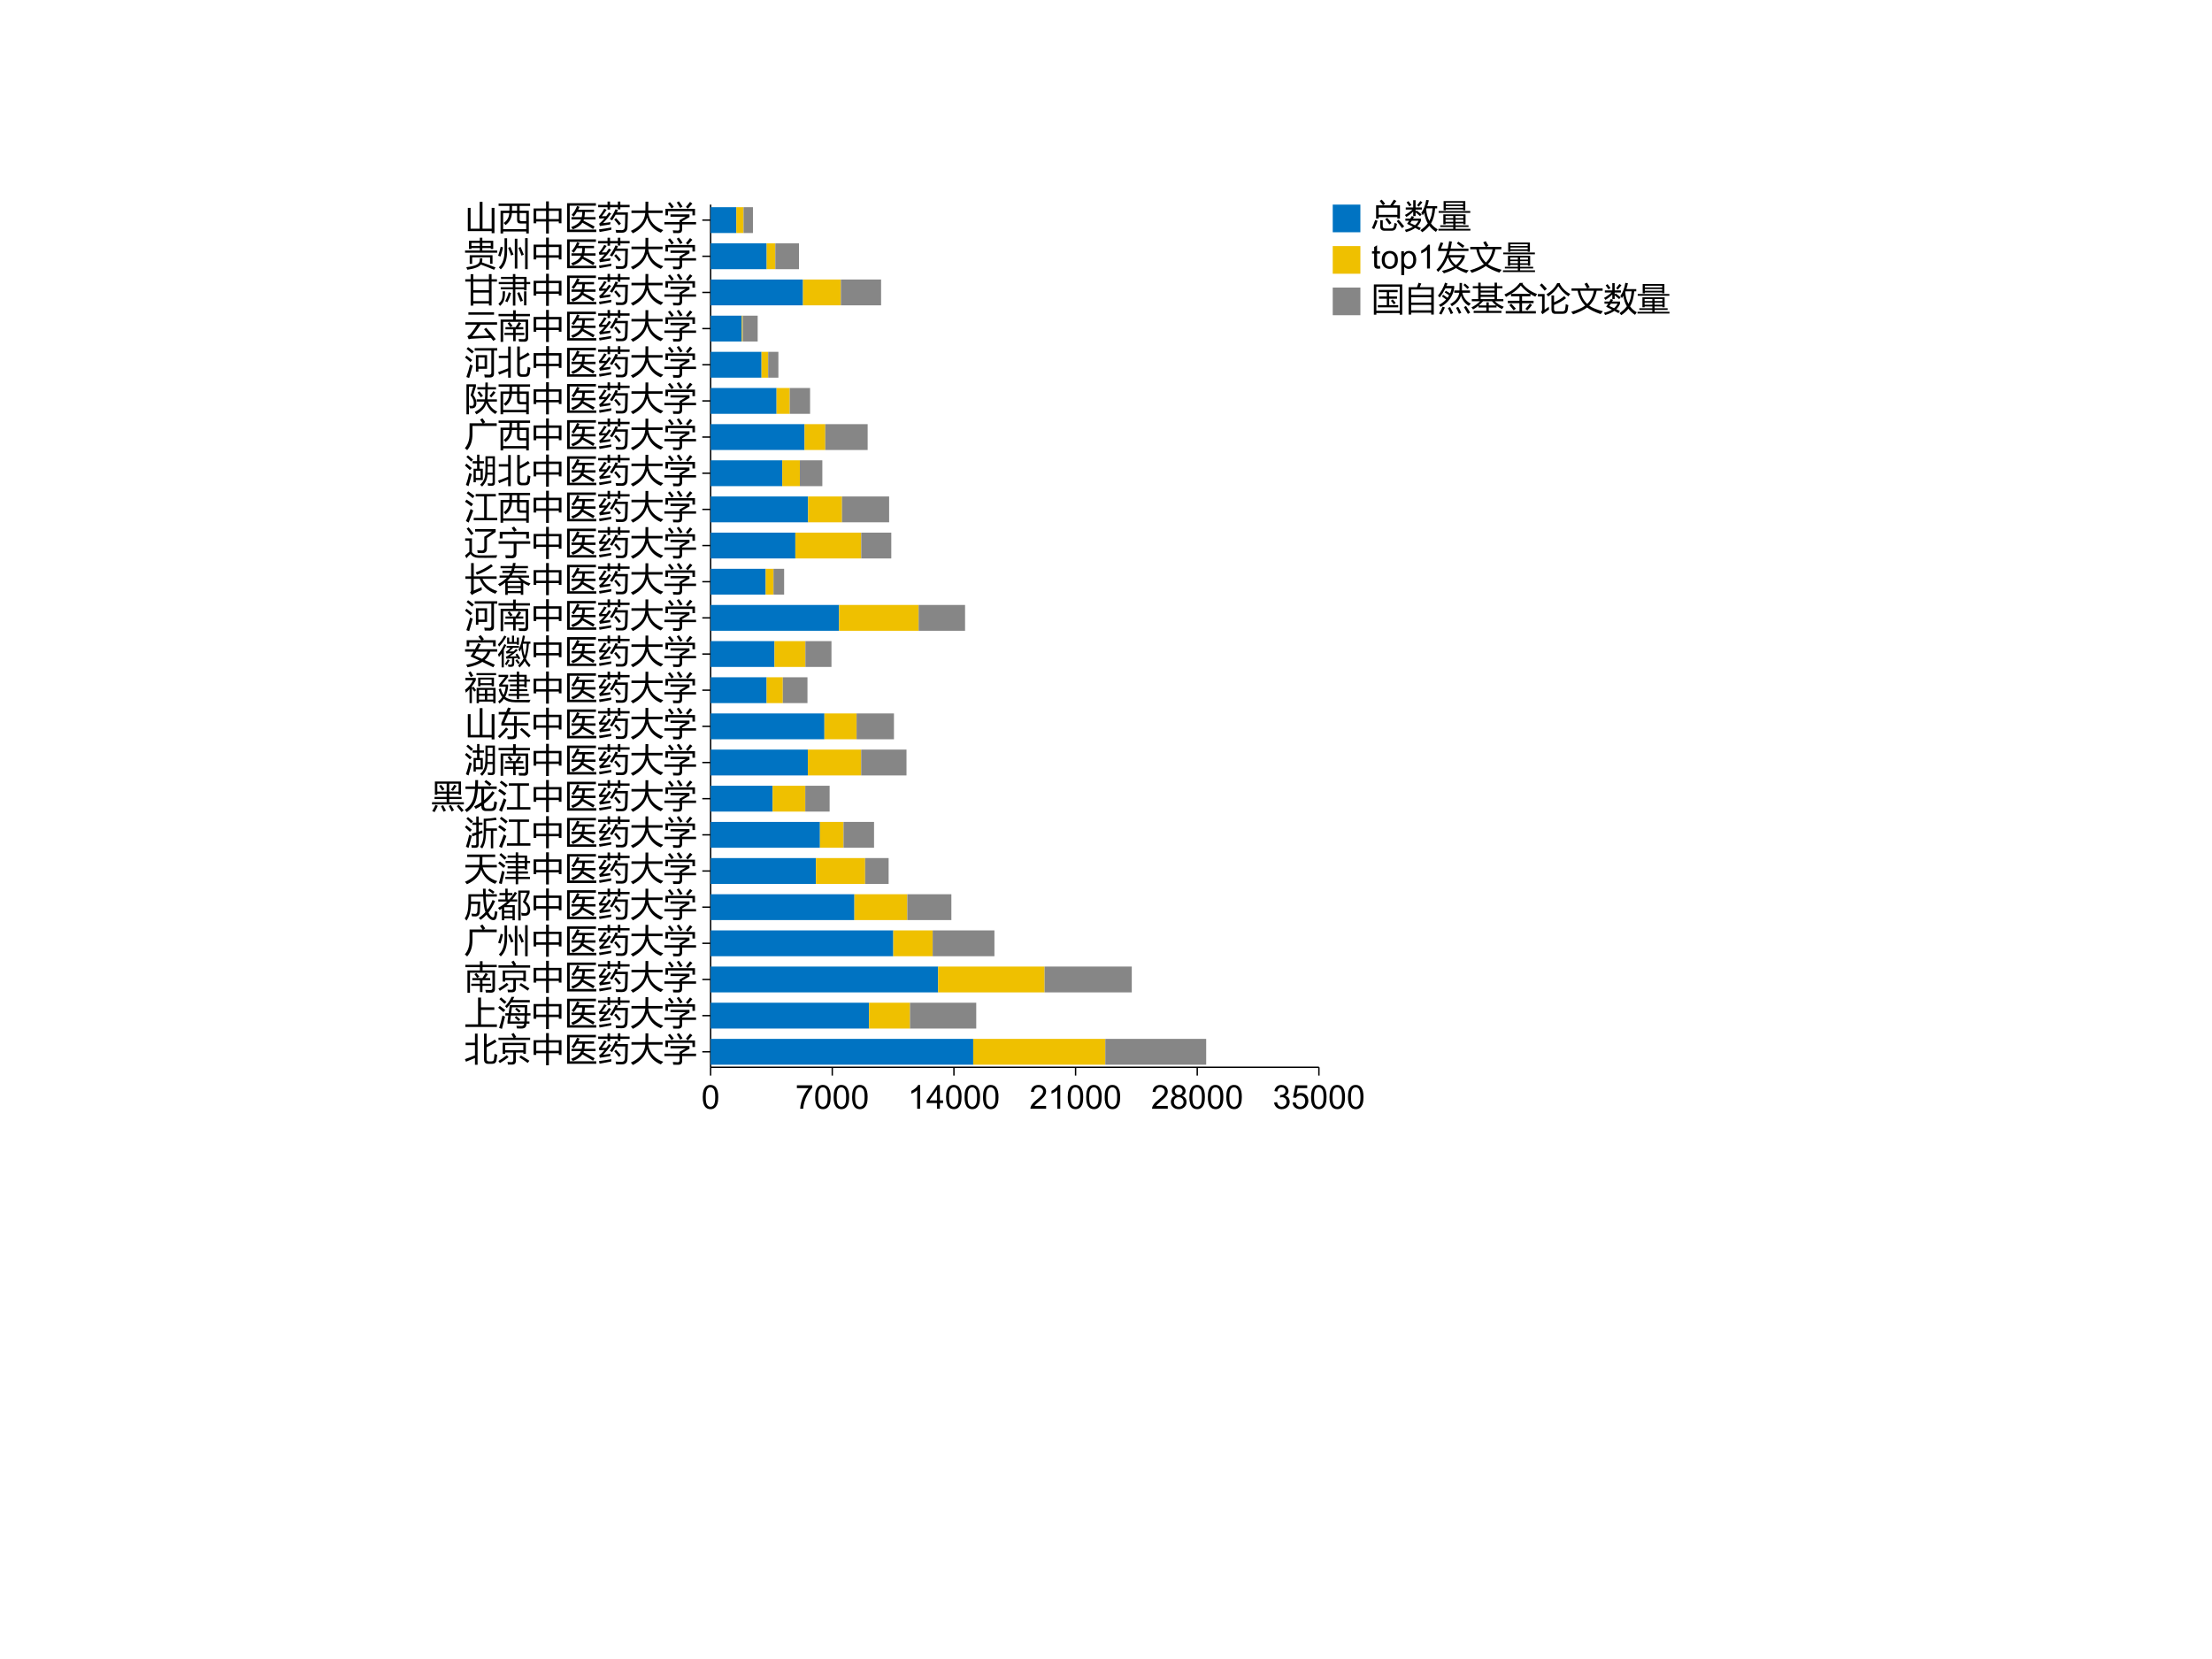 图 10 2014-2024中医药院校、高被引学者、基金支持论文数量分析

3讨论
中医学领域高被引学者的评选以论文被引频次标准化指数PCSI为核心影响力指标，依据作者署名顺序及人数计算贡献权重，综合衡量发文质量与发文数量^{[4]}，这一评选机制与“双一流”建设成效评价及第四轮学科评估所倡导的“重质量、破五唯”的原则具有内在同源性。本研究以中国知网中医学领域TOP1%高被引学者入选人数作为中医学领域发展水平的切入点，通过对近两年中医学领域高被引学者数据进行分析，中医药人才培养和学科发展存在以下突出特征：一是中医学领域高层次人才队伍建设仍显薄弱，2025年度中医学领域高被引学者入选人数较2024年增长约1.3倍，但仅占据总体入选人数的8.27%，占比较低。同时，四个二级学科发展存在显著不均衡，中医学与中药学相对领先，而针灸学、中西医结合学则略显滞后；二是高被引学者人员分布相对集中，区域带动作用不均衡。从高被引学者地域分布来看，主要集中于北京市、江苏省、河南省等地区，云南省、湖南省、重庆市入选人数总和不及北京市的十分之一，入选学者地域分布差异性较大；三是大学及其附属医院对中医药发展的人才引领作用进一步凸显。数据显示高被引学者多来自医科大学及其附属医院，占比总人数的86%；四是高被引学者学科分布极不均衡。28个中医医院学科中中医心病学 (中医心血管病)、中医肿瘤病学入选人数较多，中医疫病学、中医急诊学无人入选，学科间发展差距显著；五是“双一流”建设高校的高被引学者入选数目优势不断缩小。从入选人数来看，部分“双一流”院校的表现不及非“双一流”院校，其建设学科的入选人数也低于非“双一流”建设学科，“双一流”院校增长动能不足。值得注意的是，部分非“双一流”院校发展势头强劲，以河南中医药大学、辽宁中医药大学为代表的非“双一流”院校，在高被引学者等指标上表现较为突出，未来有望跻身“双一流”建设高校行列。
近年来，中国高被引学者榜单已成为衡量学科顶尖人才产出与学术影响力的重要标尺。通过对近两年中医学领域高被引学者数据的深入剖析，可以清晰地透视当前中医药学科发展的优势、短板与内在逻辑。数据显示，中医药高层次人才在总量增长的同时，面临着学科结构失衡、区域分布不均、院校引领分化等多重挑战。为应对这些挑战，推动中医药事业在新时代的高质量发展，必须制定精准、系统的学科建设路径。本文基于高被引学者的分布特征，提出以下四条核心建设路径。
3.1实施“顶尖人才扩容与结构优化”工程，破解总量不足与学科失衡难题
当前中医药领域高被引学者队伍面对的首要矛盾，是总体规模偏小与内部结构失衡并存。一方面，尽管入选人数增长显著，但在全国学者整体占比尚低，表明中医药学科的顶尖学术影响力仍有巨大提升空间。另一方面，学科间“冷热不均”现象极为突出，中医心病学、肿瘤病学等优势学科人才集聚，而中医疫病学、急诊学等关乎公共卫生应急能力的学科则出现人才断层。同时，一级学科层面，中医学、中药学发展较快，而针灸学、中西医结合学相对滞后，制约了中医药学科体系的整体协同创新。
在中医药高层次人才培养中，首先建议设立高层次人才专项培育计划。借鉴国家与地方经验，在国家级人才工程（如院士、岐黄学者评选）和省级重大人才项目中，积极探索对中医药人才实行单列计划、单独评价，加大人才培养项目投入，完善领军人才在人才梯队、科研条件、管理机制等方面的政策支持。广东省已在“省级重大人才工程”卫生健康领域项目中增设“岭南岐黄学者”“岭南青年岐黄学者”专项，实行单列计划、单独设组、单独评价^{[6]}。通过设立独立赛道，来扭转中医思维与临床特色淡化局面，让中医药人才按照自身规律成长^{[7]}。
其次，探索构建符合中医药规律的人才评价体系。当前我国中医药领域评价体系存在手段单一、缺乏中医特色、人才评价体系建设不平衡等问题^{[8]}。高被引学者的评价基于已发表论文影响力为导向，虽能从学术层面界定一批高水平人才，但针对中医临床学科属性和临床人才的评价仍显不足。应依据工作岗位将人才划分为临床型、理论型、教学型、科研型、技术型、管理型、国际型等类别^{[9]}，建立具有中医特色的多样化评价体系。对临床人才，通过中医治疗疑难危重患者数量、非药物疗法使用率、辨证论治水平等中医特色指标^{[10]}，探索临床疗效评价路径；对科研人才，评价其运用中医药理论解决临床问题、用现代科学解读中医药学原理的能力；对教学人才，侧重教学能力与成效评价；对理论型人才（如中医理论、医史文献），因其创新难度较大，可在评价指标上给予适当倾斜，注重理论挖掘。通过健全分类评价机制，引导学者在各自领域深耕，形成百花齐放的学科生态。
最后，强化弱势与交叉学科的定向扶持。针对针灸学、中西医结合以及中医疫病、急诊等薄弱学科，应实施“学科振兴计划”。通过设立专项科研基金、建设重点实验室/研究室、配套引进高端人才团队等方式进行资源倾斜。以中医疫病学为例，全国人大代表、江西中医药大学党委书记徐兰宾建议“扶持中医药院校举办公共卫生学院，开设中医疫病学本专科专业，加大中医疫病学学科条件建设”^{[11]}，为补齐学科短板提供了建设路径。同时，鼓励扎实推进多学科交叉建设。多学科交叉是未来学科发展的必然趋势，是培养拔尖创新人才的有效途径^{[12-13]}，亦是为弱势学科注入发展新动力的重要举措。怀进鹏部长关于“启动国家交叉学科中心建设”^{[14]}的部署，为中医药院校扎实推进“中医药+”交叉学科建设提供了政策支撑。针对薄弱学科，可设立交叉学科培育专项基金，优先支持其与人工智能、生物医学工程、大数据分析等前沿领域深度融合，形成特色研究方向。通过对弱势学科与交叉学科的定向扶持，有助于打破学科壁垒、激发内生动力，形成优势引领、弱势跟进、交叉融合的良性学科生态，推动中医药学科体系高质量协同发展。
3.2构建“区域协同与高地引领”发展格局，优化人才空间布局
高被引学者的地域分布高度集中，揭示了优质科教资源分布不均。北京、江苏等地区凭借其深厚的院校、医院和科研平台底蕴，形成了强大的人才吸附效应，而部分中医药资源大省（如云南、湖南）的顶尖人才产出与之差距悬殊。这种格局若长期固化，将加剧区域间中医药发展的“马太效应”。
推动跨区域人才协作与资源共享，是促进全国中医药高层次人才队伍整体壮大的重要举措。国家政策已明确支持在京津冀、长三角、粤港澳大湾区、黄河流域等中医药优势资源集中区域建设高层次人才中心^{[15]}。这些高地应承担起探索人才政策改革、开展重大联合攻关、培育跨学科团队的核心使命，同时鼓励人才高地与中西部省份建立对口支援与协作关系。通过“医疗卫生人才‘组团式’帮扶”、共建联合实验室、设立异地研究院、开展学者互访与联合培养等方式，促进知识、技术与人才的流动。
此外，应加大对西部地区的政策支持力度。相关研究表明，我国东部和中部地区中医学资源集中程度较高，而西部地区相对落后，工资收入、中医机构数量和教育资金是重要制约因素^{[16]}。对此，可设立“国家中医学西部区域医疗中心”，建立高水平科研与临床平台，并通过提高薪资、完善福利保障、设立专项人才津贴等方式，增强对高层次人才的吸引力，加快缩小西部与东部地区的人才差距，推动全国中医药高层次人才队伍实现协调、可持续的发展。
3.3深化“院校-医院-产业”融合会聚模式，巩固人才产出主阵地
研究表明，大学及其附属医院是产出高被引学者的绝对主体。这印证了医教产研协同在现代中医药人才培养中的核心作用。然而，单纯的规模优势并不足以应对未来挑战，必须深化融合机制，激发创新活力。推进深层次、多维度的医教产研融合与成果转化，是培养中医药高层次人才的长期战略。
强化医教协同，应持续推进“校院融通”“院院融通”模式，加强中医临床教学基地建设。政府应发挥统筹引领作用，联动中医药院校、科研机构、高水平中医医疗机构等，建立多元主体协同的中医药人才协同培养机制^{[17-18]}，将临床教学从传统的见习实习拓展至全程融入式培养，使学生在真实诊疗场景中锻炼临床思维，并通过参与科研项目与实践活动，提升解决复杂临床问题的能力。
产教融合的核心在于打破院校与产业之间的壁垒，实现教育链、人才链与产业链、创新链的有机衔接^{[19]}。可通过建立校企协同育人机制、共建课程体系、实施“校-企”双导师制度^{[20]}，将临床、教学与产业开发深度融合，形成高校、企业价值共创的良性生态，为中医药高层次人才持续产出提供支撑。在成果转化层面，应进一步深化“院校-医院-产业”融合会聚模式，共建联合实验室、研发中心等平台，鼓励高被引学者所在附属医院不仅作为临床中心，更要成为重大科学问题的策源地和临床研究成果的转化场，将临床诊疗中的真实世界问题，迅速转化为科研课题，再反哺于临床实践，形成闭环，从而持续产出高影响力的临床研究成果。
3.4激发“双一流”动态竞争活力，引导非优势院校特色突围
本次数据分析发现，“双一流”建设高校的高被引学者优势在逐渐缩小，部分非“双一流”院校的数据增长表现突出。分析原因，一方面表明中医药领域的学术竞争格局正在动态变化，中医药院校的整体科研实力在不断提升。这既是挑战，也是机遇，要求所有院校必须找准定位，走特色发展之路。另一方面，本次所分析数据源于中国知网数据平台，可能存在“双一流”高校的研究成果国际化显著，国内本土化不足的局面。
这提示在今后的学科建设中，既要对非“双一流”中医药院校实施“特色学科”攀登计划，鼓励其立足自身优势，集中资源在1-2个特色学科或交叉方向上实现重点突破，形成“人无我有、人有我特”的学科高地。又要优化动态调整机制，针对当前“双一流”评选机制中建设成效评价模糊、约束不足的问题^{[21]}，在第三轮建设中严格落实动态监测与评估制度，制定详细评价标准，对建设成效不明显、人才指标持续下滑的高校及学科予以公开警示或调整出建设范围，形成“能进能出”的良性竞争格局，切实激发“双一流”动态竞争活力。同时要推动评价体系调整，提高“双一流”高校研究成果的本土化比例。刘虹等^{[22]}指出，“全球影响力”与“本土贡献度”的张力已成为当前高校学科专业建设的核心议题，应用研究和人才培养体系应更突出本土契合度与社会效用。广大中医药学者应正确认识这一关系，在追求国际学术影响力的同时，更应立足中国实际，积极落实将论文写在祖国大地上的国家要求，将中医药研究成果优先造福中国人民。
4结语
本文基于中国知网学术支撑评价平台公布的“高被引学者”榜单，以2024-2025年中医学领域TOP1%高被引学者入选人员为研究对象，首次对中国“高被引学者”榜单入选人员的地域分布、所属院校、学科归属等情况进行分析，揭示了当前中医学领域高层次人才队伍的基本特征与发展态势。目前中医药人才队伍薄弱、总体占比较低、人员地域分布集中、学科分布不均衡、“双一流”建设动能不足等问题突出。高被引学者是中医学领域的优秀人才代表，是促进中医药创新发展的关键力量。基于高被引学者分布的中医药学科建设，是一项需要顶层设计、系统推进的战略工程。它要求我们从“扩容提质”到“优化布局”，从“深化融合”到“激发竞争”，再到“固本培元”，多路径协同发力。唯有如此，才能逐步破解当前困境，构建起规模宏大、结构合理、可持续高质量发展的中医药学科人才体系，最终为实现中医药振兴发展、服务健康中国建设提供坚实的学术支撑与人才保障。

参考文献：
- 习近平.高举中国特色社会主义伟大旗帜为全面建设社会主义现代化国家而团结奋斗——在中国共产党第二十次全国代表大会上的报告(2022年10月16日) [ EB / OL].(2022-10-25)[2026-05-14].https://www.gov.cn/xinwen/2022-10/25/content5721685.htm.
- 赵鑫,朱佳妮.“高被引学者”现象研究的知识立场及其热点演变[J].上海交通大学学报(哲学社会科学版),2024,32(8):108-121.
- 科学技术部.科技部关于公开征求《国家科学技术奖励条例实施细则（修订草案征求意见稿）》意见的通知[EB/OL].(2025-04-18)[2026-05-14]. https://most.gov.cn/wsdc/202504/t20250418_193441.html.
- 伍军红,郑新宇,孙隽,等.基于知网数据的高被引学者评价方法[J].知识管理论坛,2025,10(3):232-240.
- 黄蓓.中医医院学科专科学术影响力排行揭榜[J].中医药管理杂志,2024,32(6):163.
- 广东省人民政府.广东推出创新举措支持中医药人才队伍高质量发展[EB/OL].(2026-01-14)[2026-05-14]. http://www.gd.gov.cn/zwgk/zcjd/snzcsd/content/post_4842997.html.
- 杨萍,刘也良.吉林部署中医药人才工作[N].健康报,2022-10-24(004).
- 张茹,马利,穆芮.优化人才评价体系，激发中医药发展活力[J].兵团医学,2025,23(1):85-87.
- 李玉波,江丽杰,吴朦,等.建立符合中医药特点的人才评价体系[J].世界科学技术-中医药现代化,2018,20(3):335-340.
- 张钟文,李瑞锋.加强中医药高层次人才队伍建设推动中医医院高质量发展[J].中国卫生质量管理,2023,30(11):11-14.
- 甘甜.徐兰宾代表：加强中医疫病学学科建设与人才培养[N].中国教育报,2023-03-06(05).
- Qian G,Qiu F,He J,et al.Current situation and characteristics of discipline crossing in Chinese first-class comprehensive university based on the statistical analysis of high-quality academic output in the past five years[J]. Education and Information Technologies,2025,30(9):1-15.
- 孙真荣.积极推进学科交叉融合全面提升高校创新能力[J].中国高等教育,2013,(1):27-29.
- 新华网.十四届全国人大四次会议民生主题记者会[EB/OL].(2026-03-07)[2026-05-14]. https://www.news.cn/politics/20260307/ac32ab12ce174897a89114eaee7f0ad7/c.html
- 国家中医药管理局,教育部,人力资源社会保障部,等.关于加强新时代中医药人才工作的意见[EB/OL].(2022-06-24)[2026-05-14]. http://www.gov.cn/zhengce/zhengceku/2022-06/24/content_5697444.htm.
- Zhang J, Zhou S, Feng Y, et al. Spatiotemporal dynamics and driving factors of human resources for health in traditional Chinese medicine in China[J]. Sci Rep. 2025,15(1):18224.
- 推动首都中医药事业振兴发展——首都中医药人才队伍建设行动计划[J].科学中国人,2025,(2):78-79.
- 杨国兴,郑宏香.“医教产研”协同育人的本质内涵和实践路径——基于新医科建设的视角[J].现代教育科学,2023,(1):37-42.
- 刘思念,余楠,左大明.产教融合模式在医学检验人才培养中的探索与应用[J].科教导刊,2026,(6):13-16.
- 卢年华,赵慧巧,谭洪华.中药学专业产教融合人才培养模式探索[J].知识经济,2026,(6):174-177.
- 崔育宝,李金龙,张淑林.“双一流”建设动态调整机制的运行逻辑、实践偏差与优化策略[J].中国高教研究,2023,(3):50-55.
- 刘虹,张端鸿.“双一流”建设中，如何平衡全球影响力与本土贡献度[EB/OL].科学网, (2025-06-03)[2026-05-14].https://news.sciencenet.cn/htmlnews/2025/6/545209.shtm

